Внеклассное мероприятие по математике:
«Час занимательной математики»

Составила
Вакутина Л.С.
учитель математики
МБОУ СОШ №2 с. Аскино

2016 год

Цели:
-способствовать развитию мышления, познавательной и творческой активности учащихся;
-воспитывать чувство юмора и смекалки, интерес к предмету математики.

Задачи:
-создать условия для проявления каждым учеником своих творческих способностей, интеллектуальных умений;
-развивать такие качества, как умение слушать другого человека, работать в группе, умения самоанализа и самооценки, способности к творческой работе над собой;
-подготовка вопросов, интересных задач на сообразительность из области математики;

Оснащение: мультимедийная презентация, компьютер, проектор.

Ведущий:
Сегодня по расписанию у вас следующие уроки:
- Литература
- Иностранный язык
- Русский язык
- История
- Информатик

УРОК ЛИТЕРАТУРЫ
УЧИТЕЛЬ: Математика и литература не так далеки друг от друга, как многие думают. Искусство и наука требуют фантазии, творческой смелости, зоркости в наблюдении различных явлений жизни.
Сегодня я проведу урок литературы.
СЛАЙД . Послушайте стихотворение.
Если ты в жизни, хотя на мгновенье
Истину в сердце своём ощутил,
Если луч правды сквозь мрак и сомненье
Ярким сияньем твой путь оза
Чтобы в решеньи своём неизменном
Рок ни назначил тебе впереди -
Память об этом мгновеньи священном
Вечно храни, как святыню, в груди
Тучи сберутся громадой нестройной,
Небо покроется чёрною мглой,
С ясной решимостью, и с верой спокойной
Бурю ты встреть и померься с грозой.
Это стихотворение принадлежит выдающемуся учёному-математику Софье Васильевне Ковалевской. В ней одновременно жили математик и поэт. Служение математике она представляла себе неотрывным от служения литературе.
"Мне кажется, - говорила она, - что поэт должен видеть то, чего не видят другие, видеть глубже других. И это должен математик".
Для многих казалось странным, как она сочетает математику с поэзией. По этому поводу Ковалевская писала: "Многие, которым никогда не представлялось случая более глубоко узнать математику, считают её наукой сухой. В сущности же это наука, требующая наиболее фантазии, и один из первых математиков нашего времени говорит совершенно верно, что нельзя быть математиком, не будучи в то же время и поэтом в душе".
СЛАЙД . Великий русский поэт М.Ю.Лермонтов был большим любителем математики и в своих вольных и невольных переездах из одного места службы в другое всегда возил с собою учебник математики.
Английский писатель XIX века Льюис Кэрролл, он же - Чарльз Лутвидж Доджсон, автор "Алисы в стране Чудес" и он к тому же был ещё профессор математики.
Великий русский писательН. В. Гогольтоже имел отношение к математике. Он берег книги, как драгоценность, и особенно любил миниатюрные издания. Страсть к ним до того развилась в нем, что, не любя и не зная математики, он выписал «Математическую Энциклопедию» на собственные свои деньги, за то только, что она издана была в шестнадцатую долю листа.
А теперь посмотрим как вы сочетаете в себе знания математики и литературы.
СЛАЙД. Викторина:
1.Назовите имя известного поэта, математика, автора этих слов:"Яд, мудрецом тебе предложенный прими,Из рук же дурака не принимай бальзама!" ( Омар Хайям)
2.Какой русский писатель окончил физико-математический факультет?(А.С. Грибоедов)
3.В сказке "Конек-горбунок" мы встречаем следующие слова:"Приезжаю - тьма народу! Ну ни выходу, ни входу!". Сколько было народа? (10 000)
4.Название какой кривой является в то же время литературным термином? (гипербола)
5.Кто из великих русских писателей составлял задачи по арифметике? ( Л.Н. Толстой)
6."В математике есть своя красота, как в поэзии". Кто произнес эти слова, даже не любя математику? (А.С. Пушкин)
УЧИТЕЛЬ: Подведем итоги урока. Ваша оценка

УРОК ИНОСТРАННОГО ЯЗЫКА
УЧИТЕЛЬ: Произведение одного среднеазиатского астронома и математика называлось "Китаб мухтасар аль джебр ва-л-мукабала". Переводчик перевел все слова, слово "аль джебр" просто записал латинскими буквами. У него получилось слово - алгебра. Многие понятия и математические термины имеют иностранное происхождение. Посмотрим, как вы знаете иностранные языки.
СЛАЙД.Викторина.
1.Переведите на русский язык греческие слова - моно, ди, поли и латинские - уни, би, мульти (один, два, много)
2.Какая цифра в переводе с латинского означает " никакая"? (0)
3.Скажите по-гречески окружность, если для нас это часть страны, области, города, отдаленная от центра. (периферия)
4.У греков это натянутая тетива, а у нас? ( гипотенуза)
5.Какая математическая единица измерения в переводе с латинского обозначает "ступень, шаг, степень" ? (градус)
6.Какой геометрический термин образовался от латинского слова "отвесный"? (перпендикуляр)
СЛАЙД . Задача. Лучший попугай капитана Флинта изучил 52 слова на разных языках. Он знал 35 слов на английском, а 23 на французском. 16 слов он знал и на французском и на английском. Остальные слова он почерпнул из могучего русского языка. Сколько слов попугай произносил из русского языка?
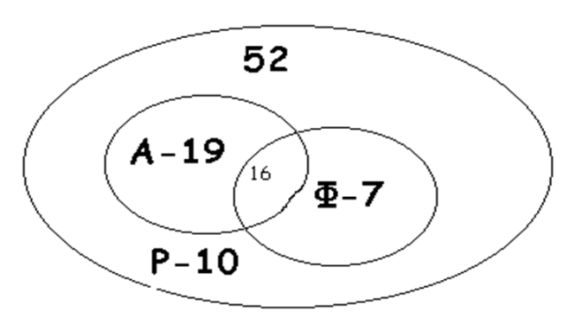
УЧИТЕЛЬ: Подведем итоги урока. Ваша оценка…

УРОК РУССКОГО ЯЗЫКА
УЧИТЕЛЬ: Виктор Гюго заметил, что разум человеческий владеет 3 ключами, позволяющими людям знать, думать и мечтать. Ключи эти следующие - буква, нота и цифра.
Давайте, определим, как вы можете сочетать буквы и цифры.
Мне однажды уже пришлось мне вести урок русского языка. Я объясняла падежи:
Именительный кто ? что ?
Родительный кого ? чего ?
Дательный кому ?
А второй вопрос я забыла. Но не растерялась и предложила обозначить его через x и составить пропорцию:
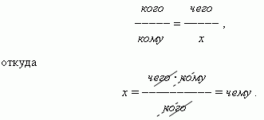

Итак, второй вопрос дательного падежа: чему ?
А тема сегодняшнего урока "Числительные".
Задание 1. Назовите пословицы и поговорки, в которых используются названия чисел.
Задание 2.Два человека вызываются к доске. Заполнить таблицу:
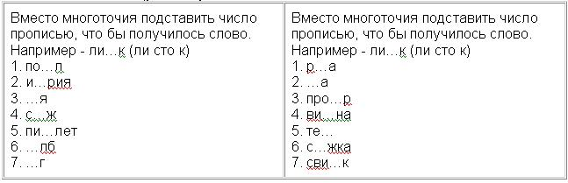
Задание 3. Викторина.
1.Что есть у каждого слова, растения и уравнения? (Корень).
2.Какие прилагательные русского языка в математике становятся именами существительными ? ( прямая, кривая, ломаная, касательная,секущая, наклонная)
3.Какая цифра в русском языке является глаголом повелительного наклонения единственного числа ? ( три!)
4.С буквой "и" -это глагол русского языка настоящего времени, являющийся синонимом глагола "движет". С буквой "е" - это существительное, обозначающее сторону треугольника. ( катит-катет)
Задание 4. Продолжите последовательность: н , о , д , т , … .
Р е ш е н и е. Так как н = нуль, о = один, д = два, то продолженнаяпоследовательность :
н , о , д , т , ч , п , ш , с , в , д , …
УЧИТЕЛЬ: Подведем итоги урока. Ваша оценка…

УРОК ИСТОРИИ
Послушайте притчу «Самые короткие телеграммы в истории»
Немецкий математик Дирихле был очень немногословен. Когда у него родился сын, он отправил своему тестю следующую телеграмму: “ 2 + 1 = 3 ”. Возможно, это одна из cамых коротких телеграмм в истории. Но все же самая короткая телеграмма была при переписке Оскара Уайльда со своим издателем, готовившим к публикации его новую книгу. Уайльд телеграфировал ему: “?” и получил ответ: “!”.
Задание 1. Викторина:
1.Петр Первый хорошо знал адицию, субстракцию, мультипликацию и дивизию. В его времена эти действия знали далеко не все, и Петр настойчиво заставлял изучать это своих сподвижников. Сейчас это знает каждый школьник. Как он это называет? ( + - · /)
2. Что на Руси раньше называли " ломаными числами" (дроби)?
3.Сколько подвигов совершил Геракл? (12)
4.О какой науке Цицерон сказал: " Греки изучали её, чтобы познать мир, а римляне -для того, чтобы измерять земельные участки"
5.Летописец сообщает, что строительство Успенского Собора в Кремле велось "в кружало и а правило". К помощи каких инструментов прибегли мастера? ( циркуль и линейка)
6.Почему в Египте строители пирамид использовали веревку с 12 узелками? ( образ. прямоугольный треугольник со сторонами 3,4,5)
Задание 2. Решить задачу:
В XV в. суммарная площадь Пскова, Великого Новгорода и Нижнего Новгорода была 940 га, из которых 11/47 составляла площадь Пскова. Вычислите площадь каждого из этих трех городов, если известно, что Нижний Новгород имел площадь на 100 га меньше, чем Новгород Великий.
УЧИТЕЛЬ: Подведем итоги урока. Ваша оценка…

УРОК ИНФОРМАТИКИ
Вопрос: «Какая разница между физиком и программистом ?»
Ответ: Физик считает, что 1 килобайт = 1000 байтов, а программист уверен, что 1 километр = 1024 метров.
Объясните.
Викторина:
- У известного русского поэта есть такие строки " Мы почитаем всех 0 , а единицами - себя". Кто, таким образом, воспевал числа двоичной системы?
- Как назывался прибор , используемый для арифметических вычислений в Др. Греции, Риме?
- Что больше - сумма арабских цифр или их произведение?
- Какая дробь находится между каникулами?
- Где находится ноль в любом городе?
- Какая система счисления используется в ЭВМ: бинарная или двоичная?
- Если бы осьминог умел считать, какую систему счисления он выбрал бы?
- Почему кошки очень любят лизать руки программистам?
- Что нужно сделать, если при загрузке компьютер не видит мышь?
- Что такое «подмышка» на компьютерном языке?
- Излюбленное мясное блюдо всех программистов - это ...
Ребусы.
УЧИТЕЛЬ: Подведем итоги урока. Ваша оценка…

УРОК МУЗЫКИ
УЧИТЕЛЬ:Как вы думаете, математика имеет отношение к музыке?Нет? Напрасно вы так думаете. Еще древнегреческий математик Пифагор относил к математике арифметику, геометрию, астрономию и музыку. Именно Пифагор ввел понятие гамма , которое окрестили «пифагоров строй».
Вопросы музыкальные
- 1.Без чего не могут обойтись охотники, барабанщики и математики? (Без дроби).
- 2.Люди какой профессии постоянно смотрят на 5 параллельных линий ? (музыканты или дирижеры)

УЧИТЕЛЬ: Подведем итоги урока. Ваша оценка…
Ведущий: Итоги урока..

